PLAYMATCH
MANUAL DE USUARIO

Aprendiz: Jorge Bautista,Sebastian Alvarez, Jesus Cañon, Kevin Cerpa
Programa: Análisis y Desarrollo de Software (ADSO)
Ficha: 3115679
SENA - 2026

1. Introducción
Este manual describe, paso a paso, el uso del módulo de Equipos dentro de la plataforma PlayMatch es una plataforma para la gestión de torneos de fútbol, donde se administran equipos, jugadores, torneos e inscripciones.

Roles evaluados en este manual:
- Superadministrador — supervisa todos los equipos (edita y desactiva, no crea).
- Administrador — mismo comportamiento que el Superadministrador en este módulo.
- Organizador — consulta de solo lectura de los equipos inscritos.
- Director Técnico (Entrenador) — crea, edita, desactiva e inscribe su propio equipo.
- Jugador — consulta de solo lectura.

2. Módulo Equipos por Rol

2.1 Rol: Superadministrador
El Superadministrador tiene función de supervisión: puede ver, editar y desactivar cualquier equipo, pero no puede crear equipos nuevos.
1. Inicie sesión con una cuenta de rol Superadministrador, ingresando correo y contraseña.
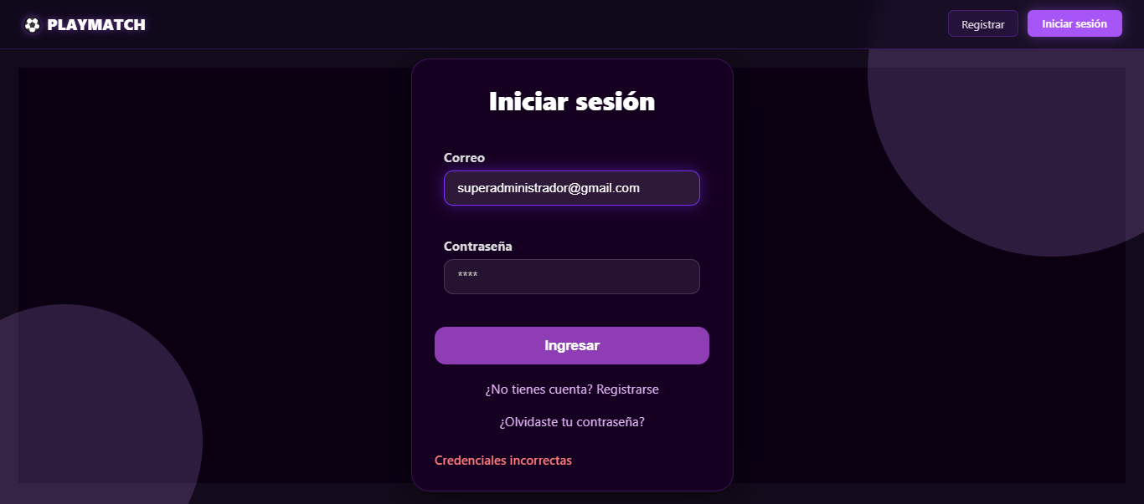
Pantalla de inicio de sesión.
2. En el menú lateral, seleccione la opción "Equipos" dentro de la sección Torneos y Equipos.
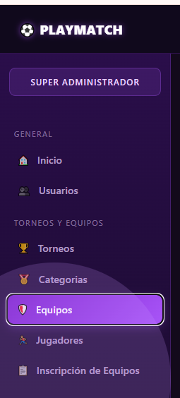
Menú lateral del Superadministrador, con Equipos resaltado.
3. Se muestra el listado general de equipos en formato de tarjetas, con el nombre del responsable de cada uno.
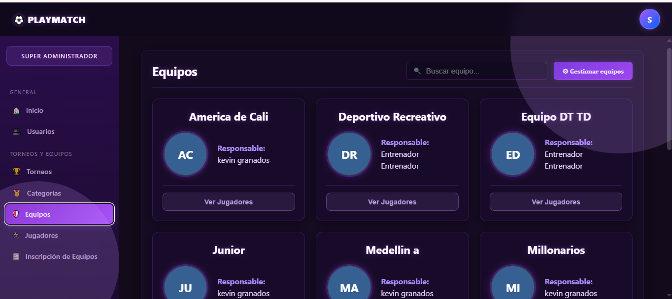
Vista de tarjetas del módulo Equipos.
4. Haga clic en el botón "Gestionar equipos", ubicado en la parte superior derecha.
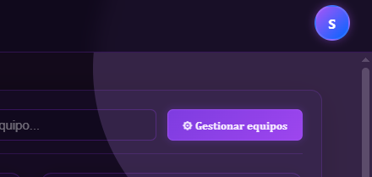
Botón "Gestionar equipos".
5. Se abre la tabla "Equipos (Admin)", con columnas ID, Escudo, Equipo, Director Técnico y Acciones (Editar / Desactivar).
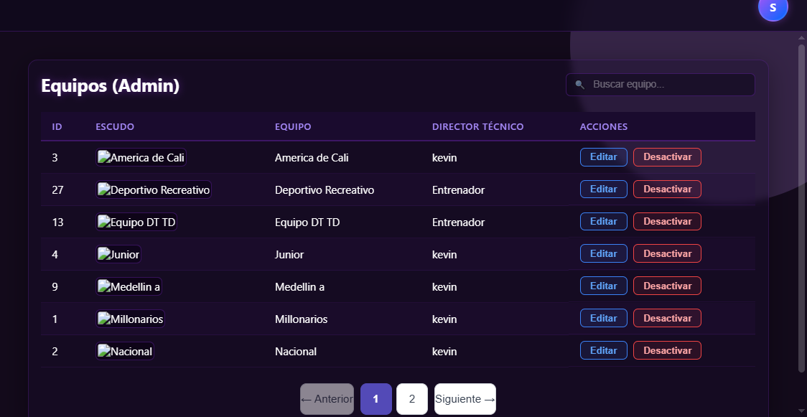
Tabla de gestión de equipos.
6. Al hacer clic en "Editar", se abre el formulario con el nombre del equipo y su escudo, con la opción de cargar una nueva imagen.
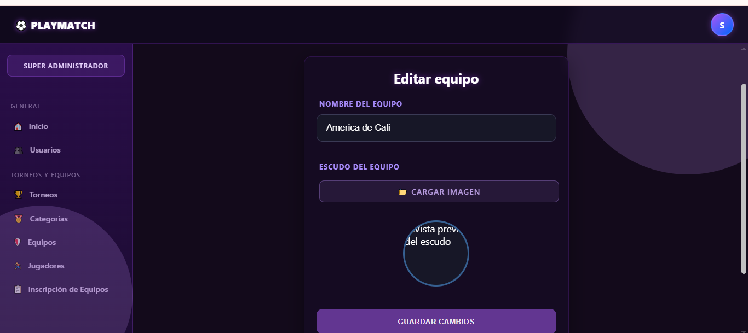
Formulario "Editar equipo".
7. Al guardar los cambios, el sistema confirma la actualización.
8. Desde la vista de tarjetas, al hacer clic en "Ver Jugadores" de un equipo se muestra su plantilla completa: capitán, número de jugadores registrados y el detalle (dorsal, goles y tarjetas) de cada uno.
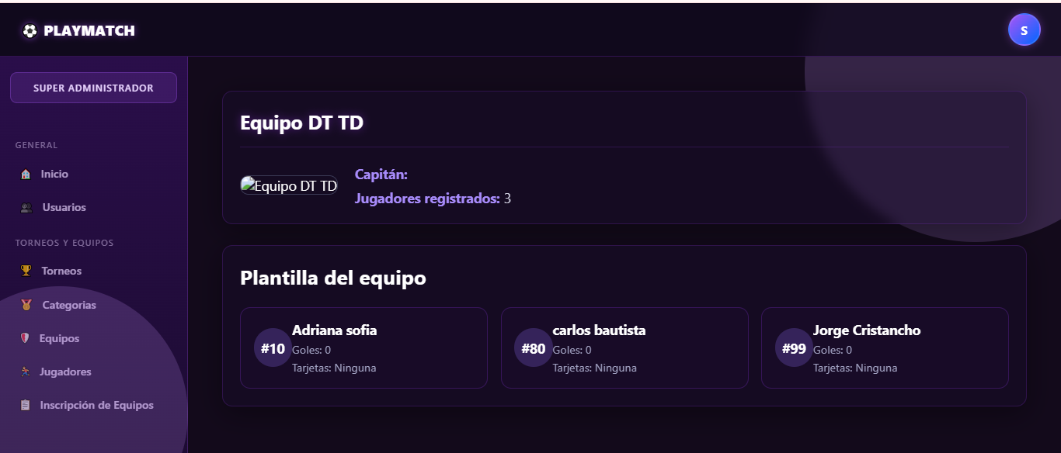
Plantilla del equipo ("Ver Jugadores").
9. Al hacer clic en "Desactivar", el sistema solicita confirmación mediante un mensaje de advertencia, indicando que la acción no elimina el historial del equipo, solo lo marca como inactivo.
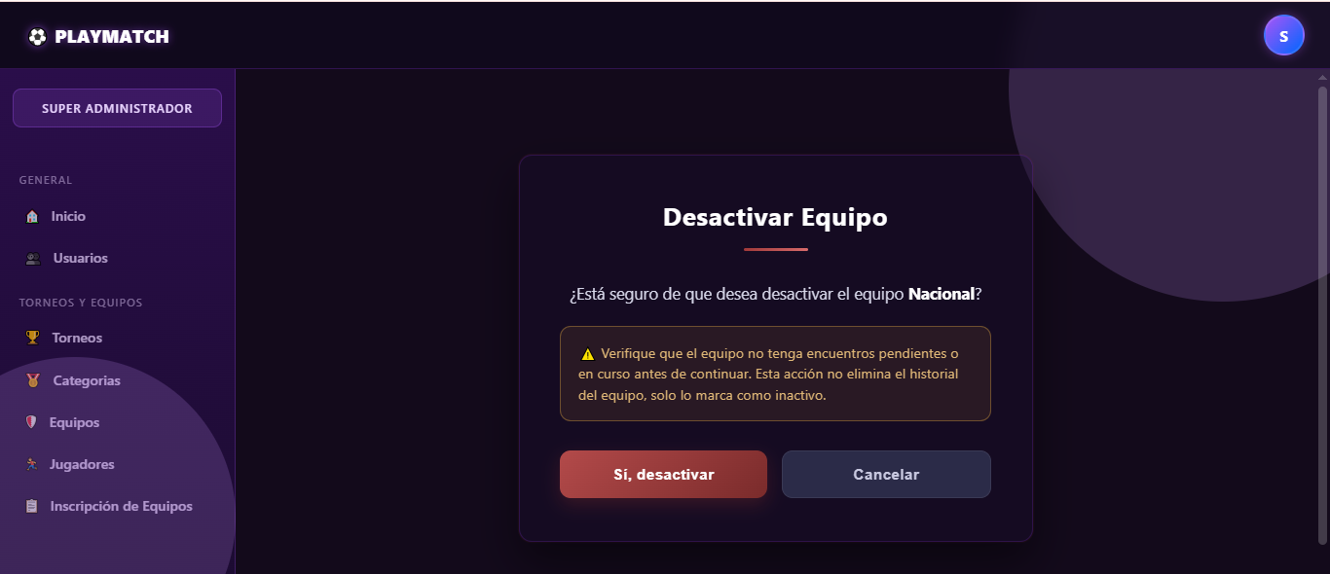
Modal de confirmación "Desactivar Equipo".

2.2 Rol: Administrador
El Administrador tiene el mismo comportamiento que el Superadministrador en este módulo: supervisa, edita y desactiva equipos, pero no crea equipos nuevos.
1. Inicie sesión con una cuenta de rol Administrador.
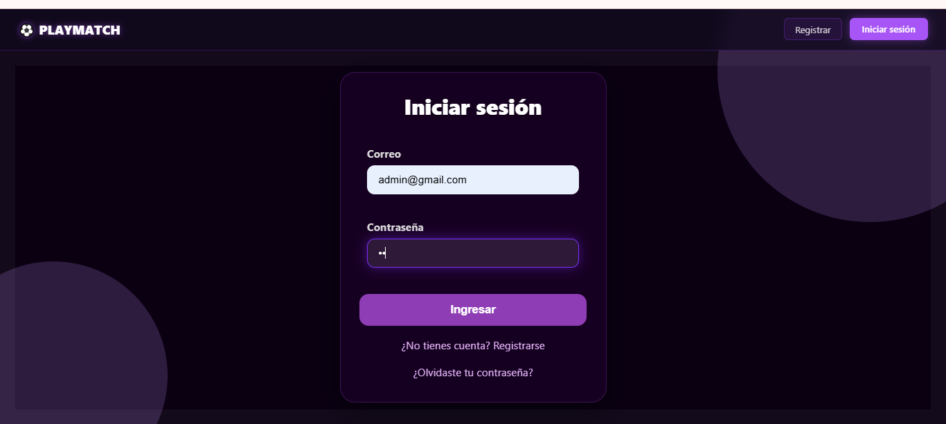
Pantalla de inicio de sesión.
2. Al ingresar, se muestra la pantalla de bienvenida de PlayMatch con el menú lateral correspondiente al rol Administrador.
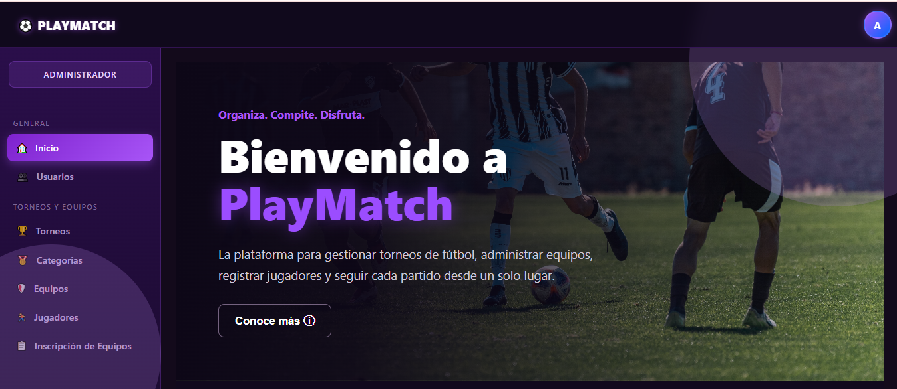
Pantalla de inicio del Administrador.
3. Al ingresar a "Equipos", se muestra el mismo listado de tarjetas visto por el Superadministrador.
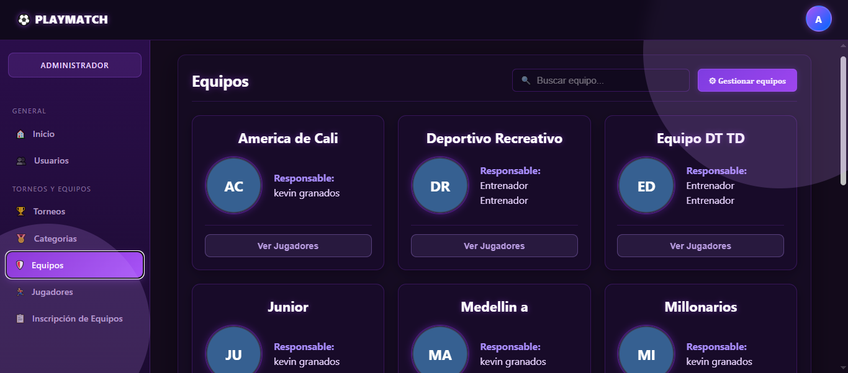
Vista de tarjetas del módulo Equipos.
4. Al hacer clic en "Gestionar equipos", se despliega la tabla "Equipos (Admin)" con las acciones Editar y Desactivar.
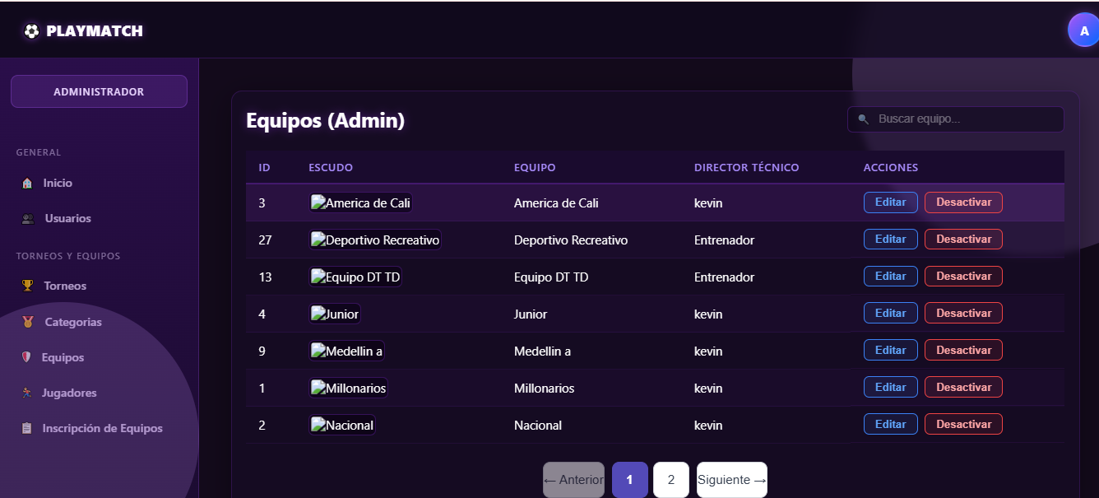
Tabla de gestión de equipos.
5. El formulario de edición funciona igual que en el rol Superadministrador.
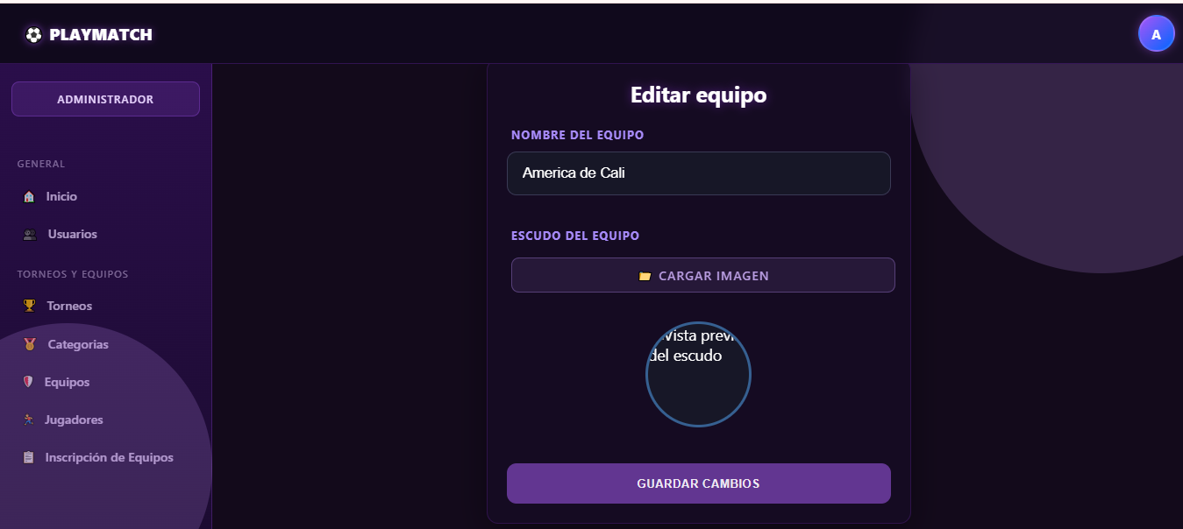
Formulario "Editar equipo".
6. Al guardar, el sistema confirma con el mensaje "Equipo actualizado correctamente".
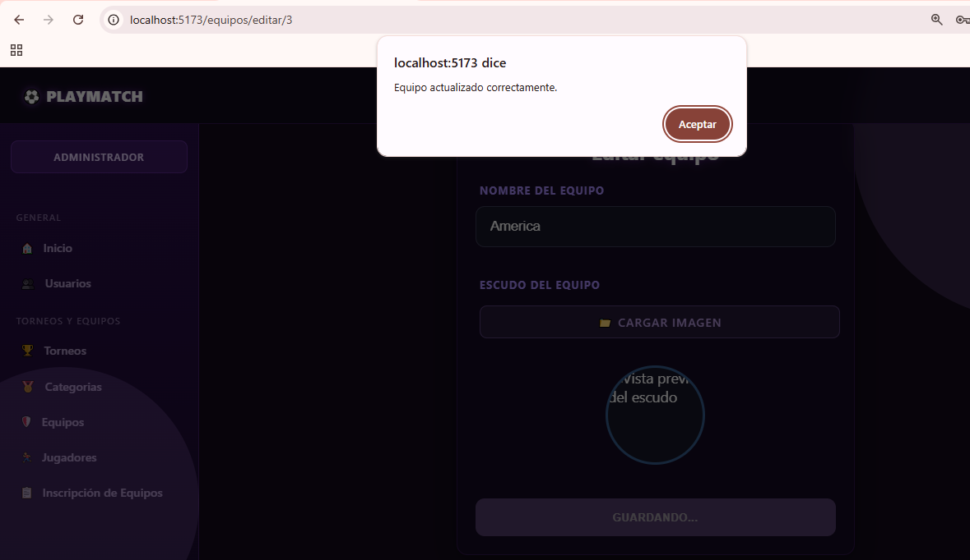
Confirmación de actualización.
7. Al desactivar un equipo, se muestra el mismo modal de confirmación con la advertencia sobre encuentros pendientes.
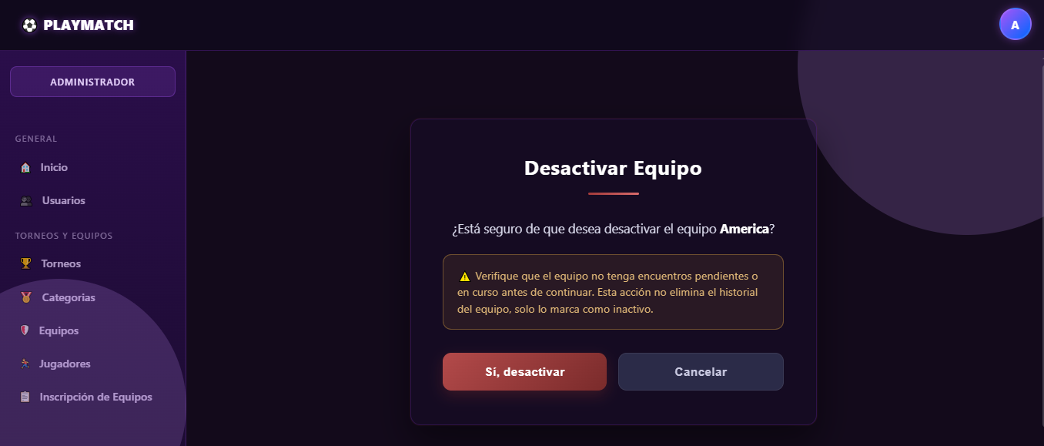
Modal de confirmación "Desactivar Equipo".

2.3 Rol: Organizador
El Organizador solo puede consultar los equipos inscritos; no cuenta con opciones de edición, creación ni desactivación en este módulo.
1. Inicie sesión con una cuenta de rol Organizador.
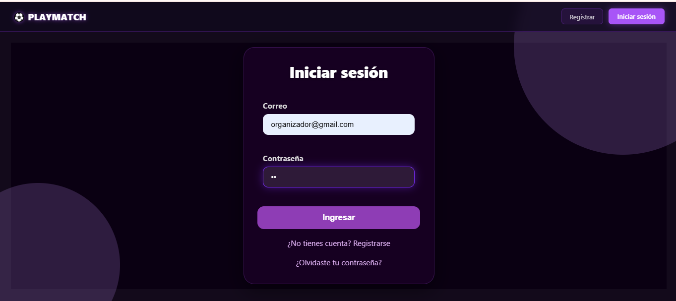
Pantalla de inicio de sesión.
2. El menú lateral del Organizador es más reducido: solo cuenta con Inicio, Torneos y Equipos.
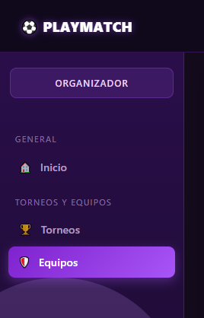
Menú lateral del Organizador.
3. Al ingresar a "Equipos", se muestra el listado de tarjetas en modo de solo lectura, con el botón "Ver Jugadores" por cada equipo, sin ninguna otra acción disponible.
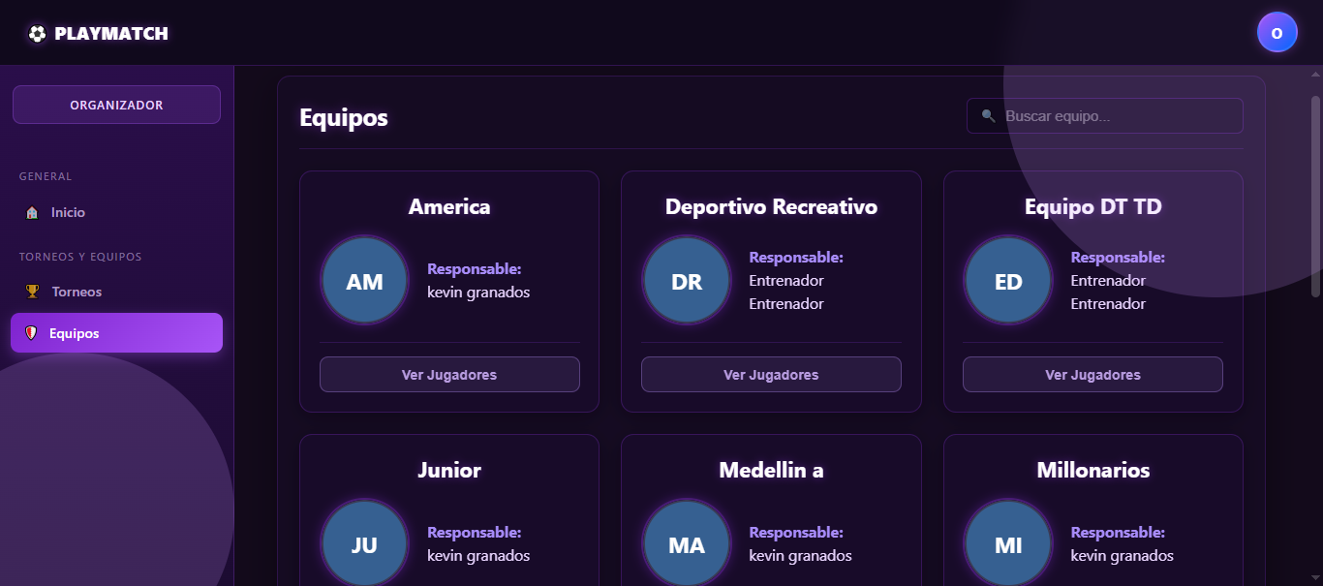
Vista de solo lectura del módulo Equipos
.
4. Al ingresar al módulo de “torneos”, en la vista principal de este módulo se muestra el listado de torneos existentes en el sistema

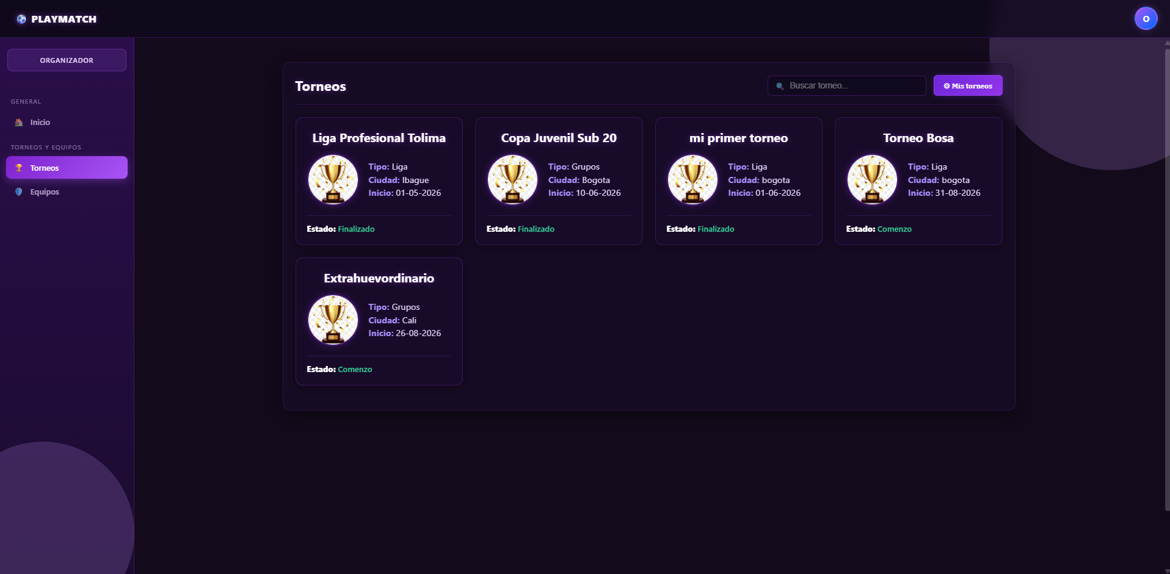
4.1 Ingresando

2.4 Rol: Director Técnico (Entrenador)
El Director Técnico es el único rol que puede crear su propio equipo. También puede editarlo, desactivarlo e inscribirlo a un torneo.
1. Inicie sesión con una cuenta de rol Director Técnico.
2. Al ingresar, el menú lateral incluye una sección adicional " Equipos", con las opciones Jugadores e Inscripción de Equipos.
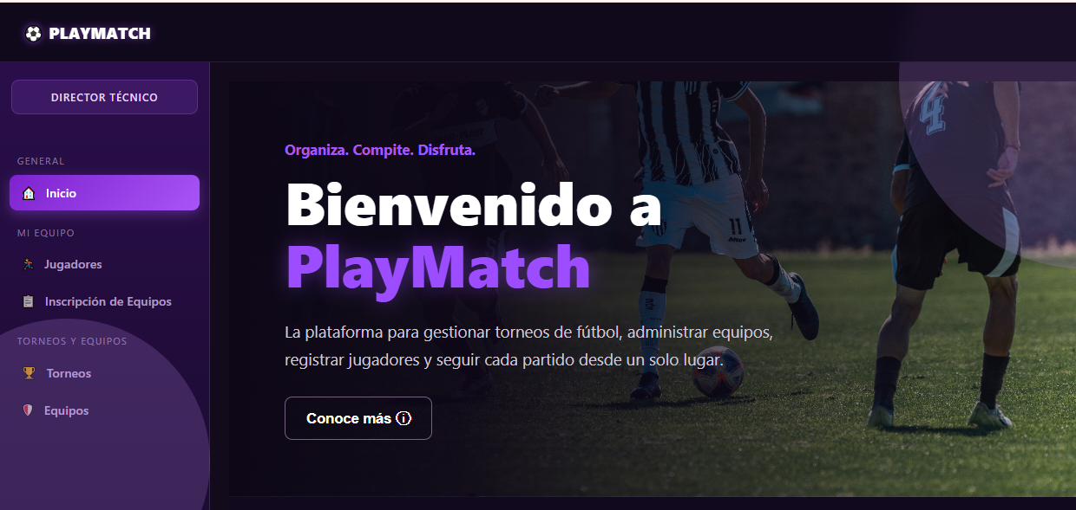
Pantalla de inicio del Director Técnico.
3. Al ingresar a "Equipos", además del listado general, se muestra el botón "Mis equipos".
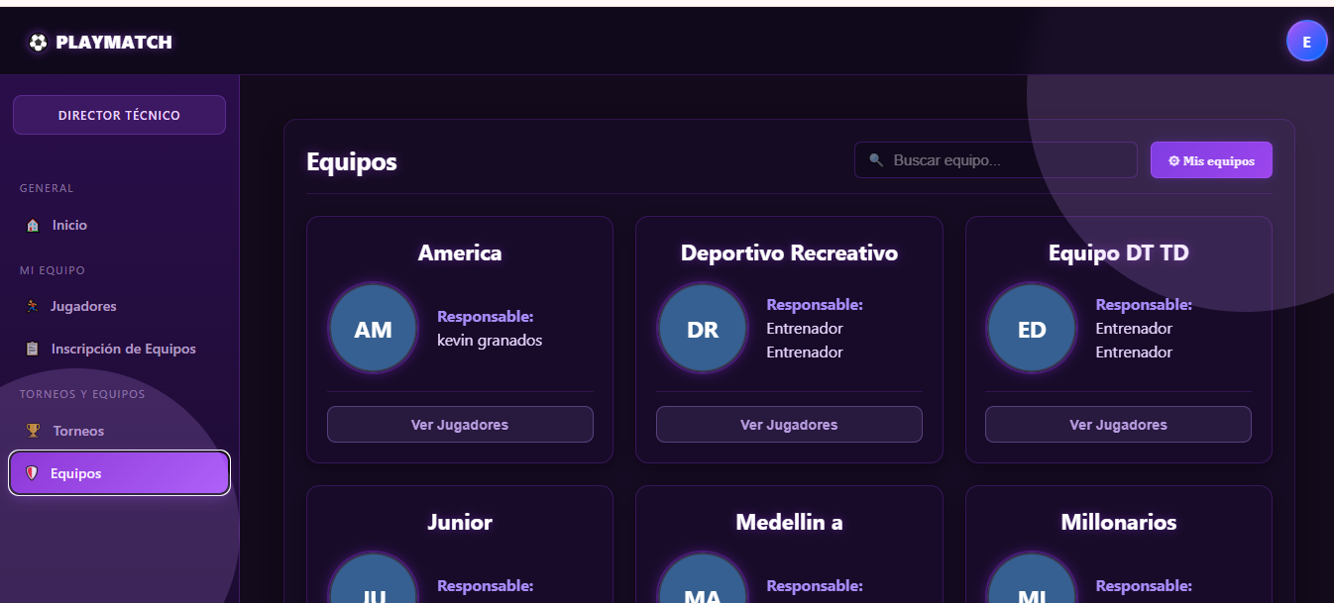
Vista de Equipos con el botón "Mis equipos".
4. Al hacer clic en "Mis equipos", se muestran únicamente los equipos propios, cada uno con los botones Ver Jugadores, Editar, Desactivar e Inscribir, además del botón "+ Crear Equipo" en la parte superior.
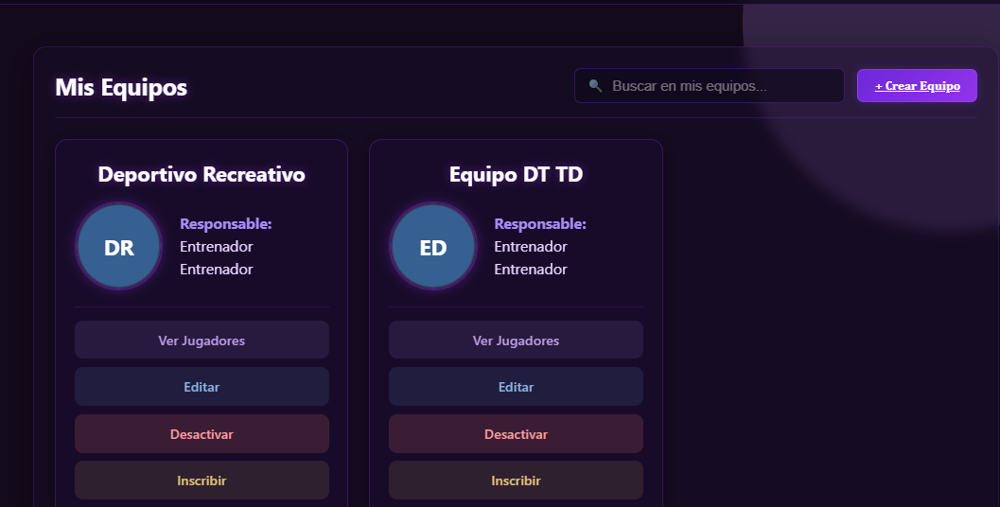
"Mis Equipos", con acciones de gestión.
5. Al hacer clic en "+ Crear Equipo", se abre el formulario de registro: nombre del equipo y escudo (imagen opcional).
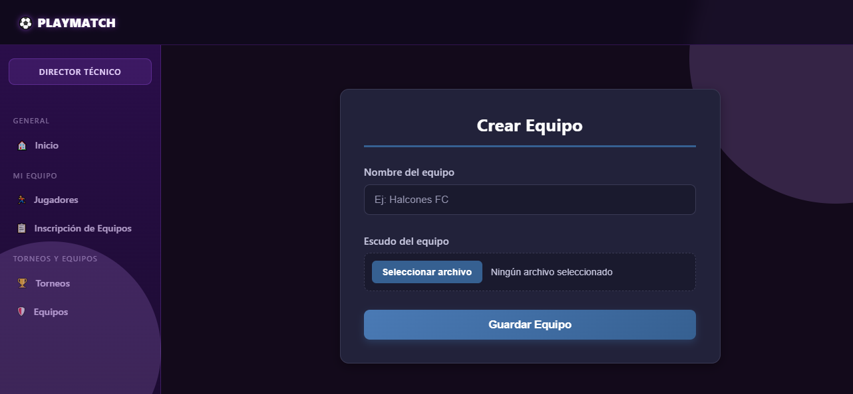
Formulario "Crear Equipo".
6. Al completar los datos y guardar, el sistema confirma con el mensaje "Equipo registrado exitosamente".
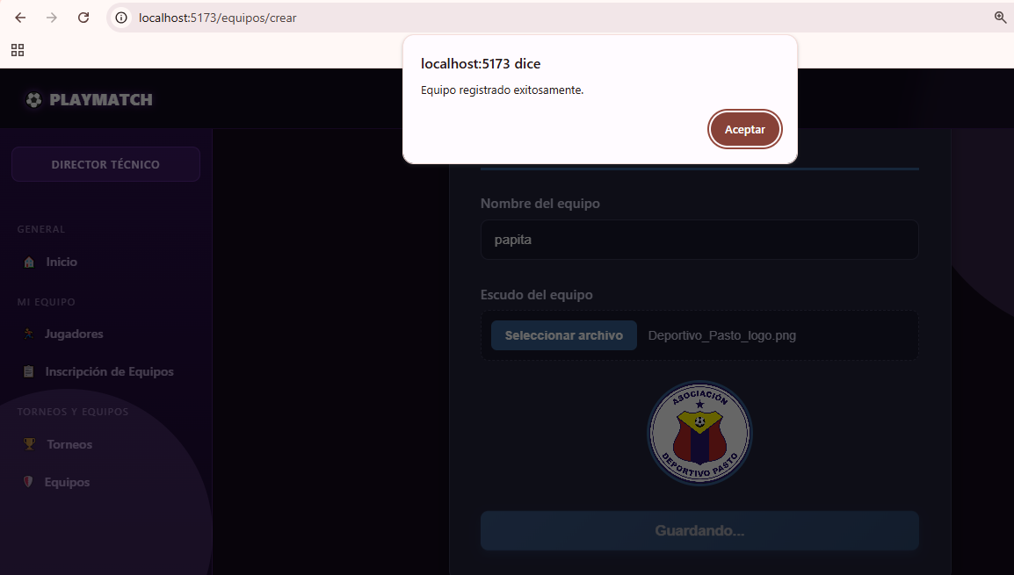
Confirmación de registro del equipo.
7. El botón "Editar" permite modificar el nombre y el escudo del equipo; al guardar, el sistema confirma con el mensaje "Equipo actualizado correctamente".
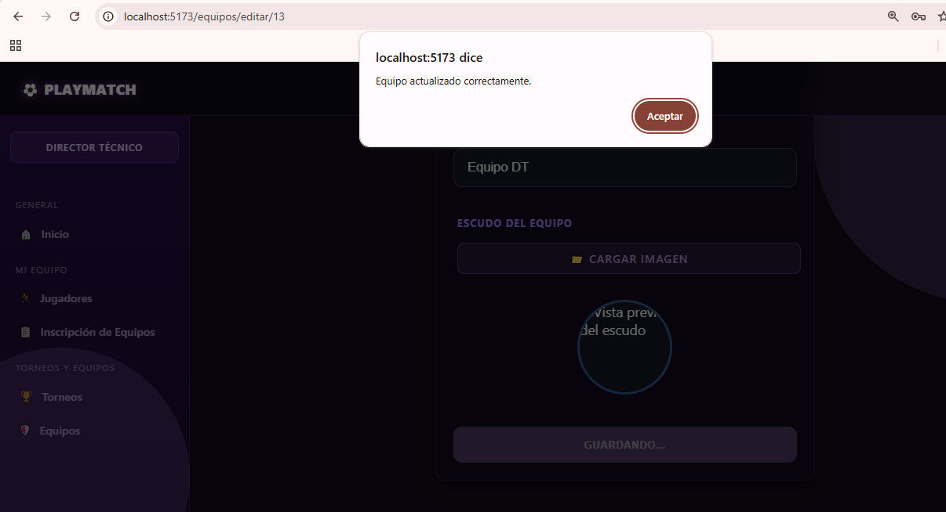
Confirmación de edición del equipo.
8. Los botones "Desactivar" e "Inscribir" funcionan igual que en los demás roles de gestión: el primero pide confirmación antes de marcar el equipo como inactivo, y el segundo abre el formulario de inscripción a un torneo (ver módulo de Inscripción de Equipos).

2.5 Rol: Jugador
El Jugador tiene acceso de solo lectura al módulo Equipos, igual que el Organizador.
1. Inicie sesión con una cuenta de rol Jugador.
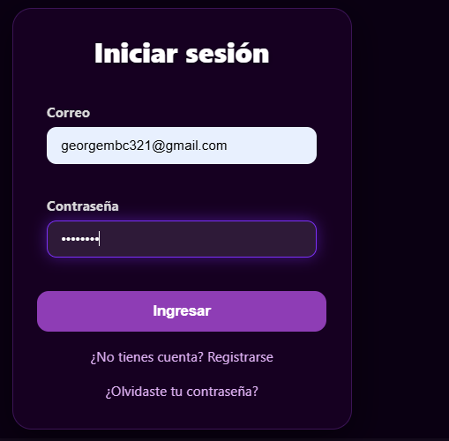
Pantalla de inicio de sesión.
2. El menú lateral del Jugador incluye las opciones "Mi Ficha" y "Plantilla", además de Torneos y Equipos.
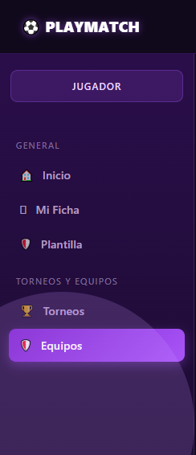
Menú lateral del Jugador.
3. Al ingresar a "Equipos", se muestra el mismo listado de solo lectura visto por el Organizador, con el botón "Ver Jugadores" por equipo.
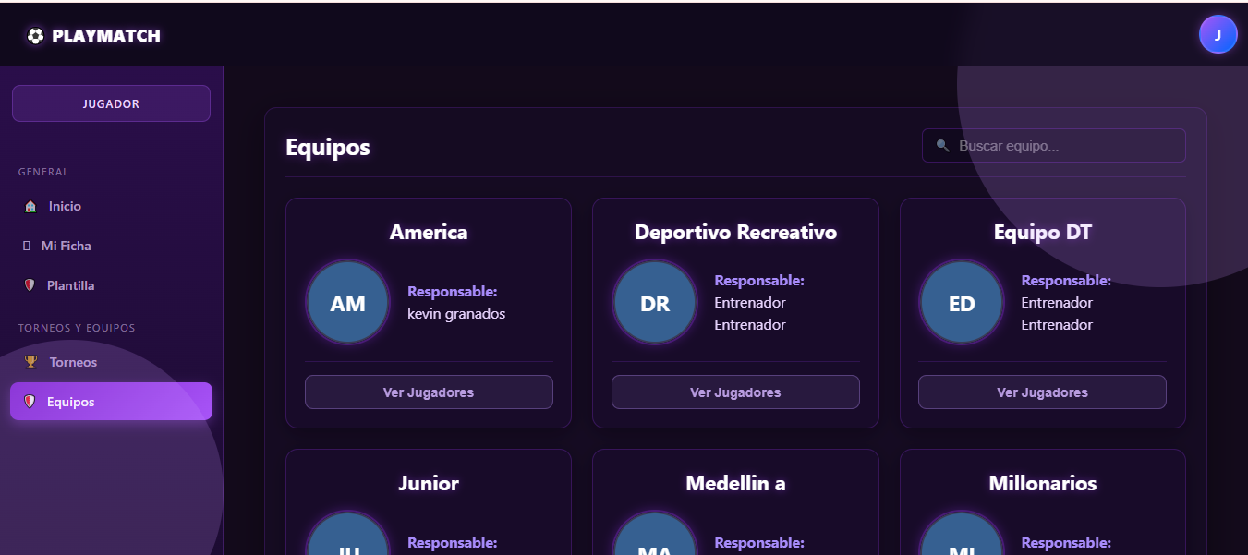
Vista de solo lectura del módulo Equipos.

2.6 Rol: Veedor

Inicio de la vista Veedor

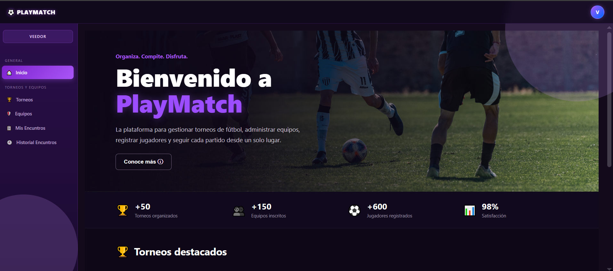

En esta vista se ve la vista de inicio de la página y en la parte izquierda verás las vista con las funciones que puede hacer este usuario

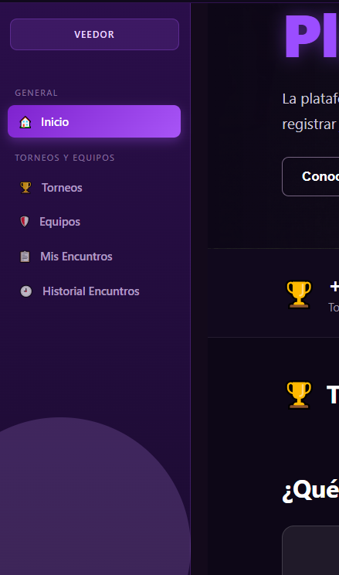

Si nos dirigimos a la sección de ‘Torneos’ veremos la siguiente vista

Torneo
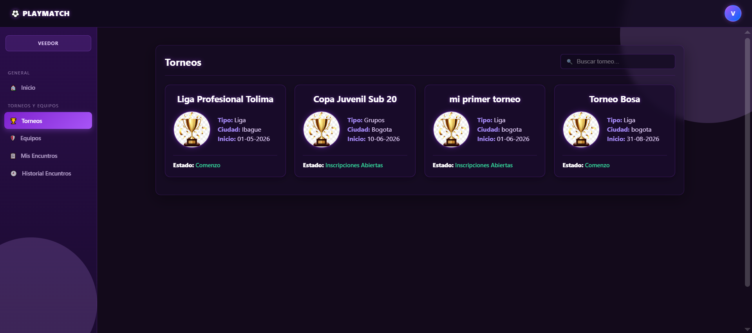

aqui se mostraran todos los torneos del sistema donde se podrá ingresar para ver información de ese torneo en específico si seleccionamos uno veremos lo siguiente

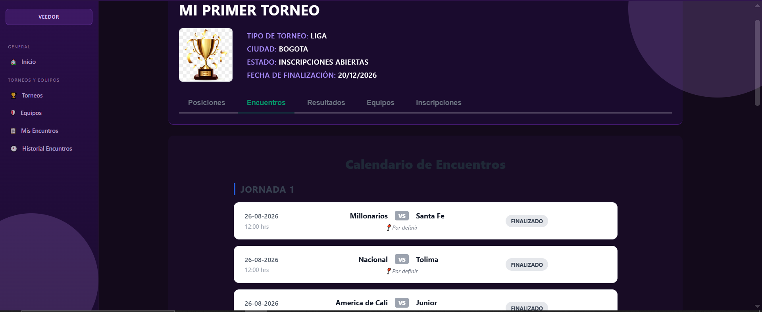

Esta es la información del torneo donde podremos navegar dentro del torneo con el menú de navegación que está en la parte superior del torneo debajo de la información detallada del torneo

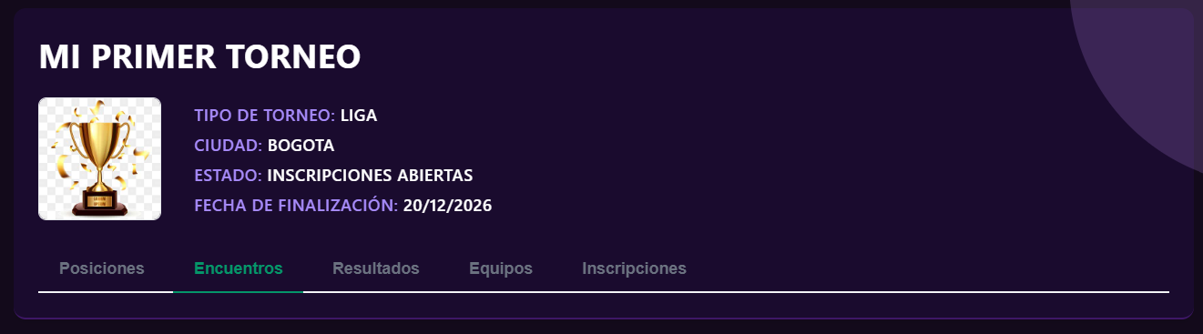
Encuentro

Al seleccionar la sección de encuentros el sistema mostrará los enfrentamientos entre los equipos y las diferentes jornadas en la que se van a enfrentar

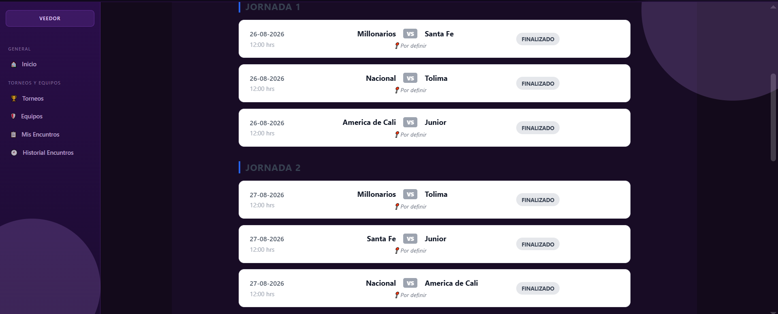

Cada encuentro tiene información como: La fecha en la que se jugará el partido del encuentro, la hora en la que empieza el partido, el nombre de los equipos que se enfrentarán, el lugar donde se va a jugar el partido y estado del partido este estado puede ser: (‘pendiente’, ‘jugando’, ‘aplazado’ y ‘finalizado’)

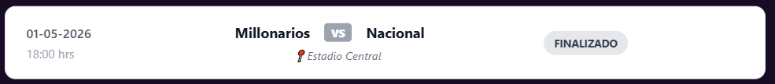

Resultado

Al seleccionar la sección de resultado el sistema mostrará la siguiente vista

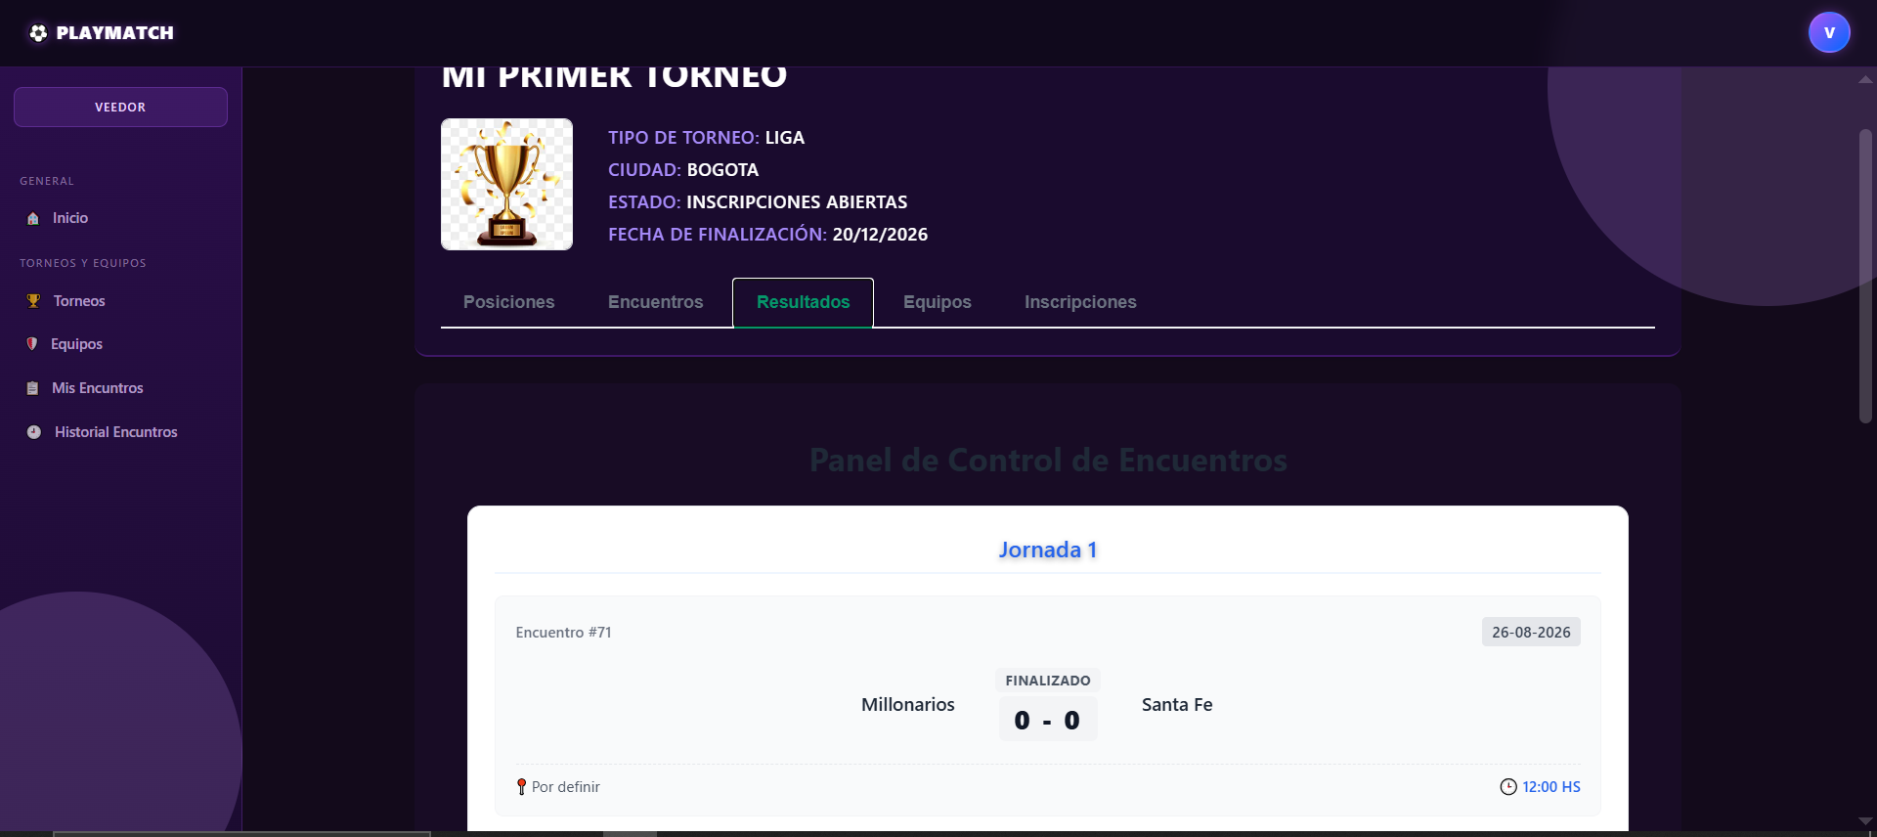

esta vista muestra los resultados de los encuentros del torneo con sus respectivas jornadas, nombre de los equipos, lugar, fecha, hora, el estado del encuentro en ese momento y el marcador del encuentro

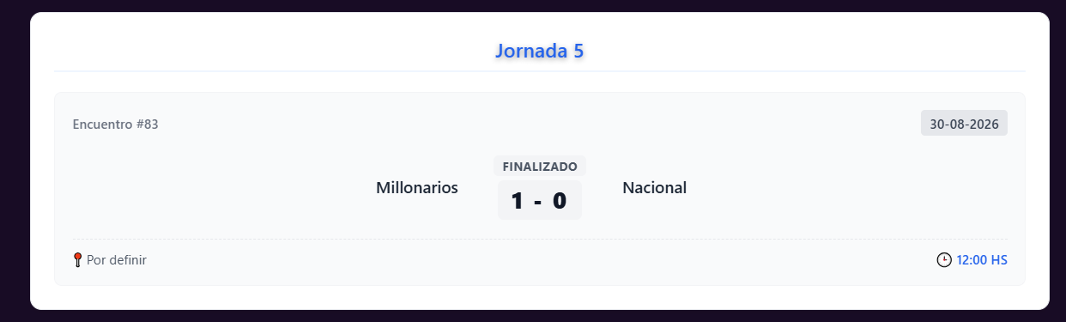

Al presionar sobre un resultado mostrará información más detallada de ese resultado que no se muestra en la vista general

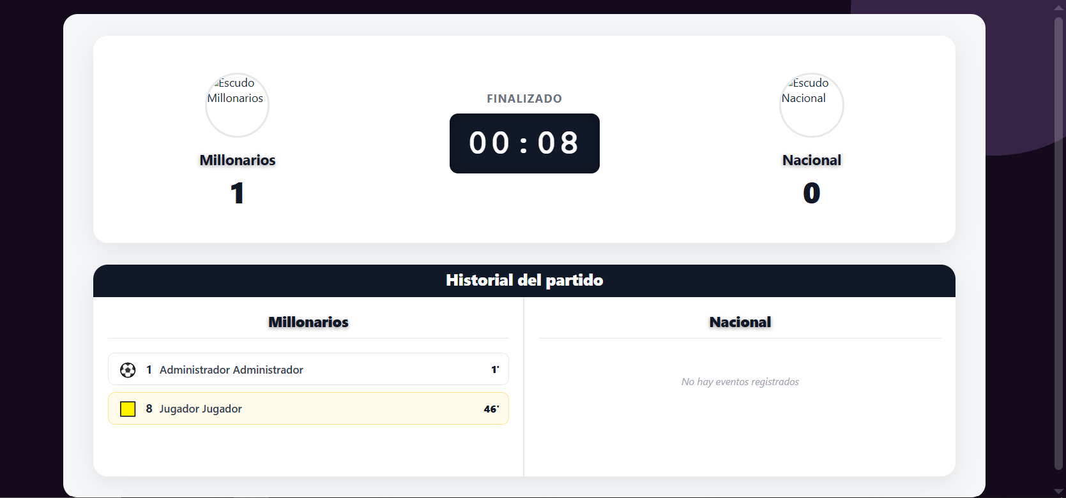

Equipos

Al presionar en la sección de equipos mostrará los equipos inscritos a este torneo

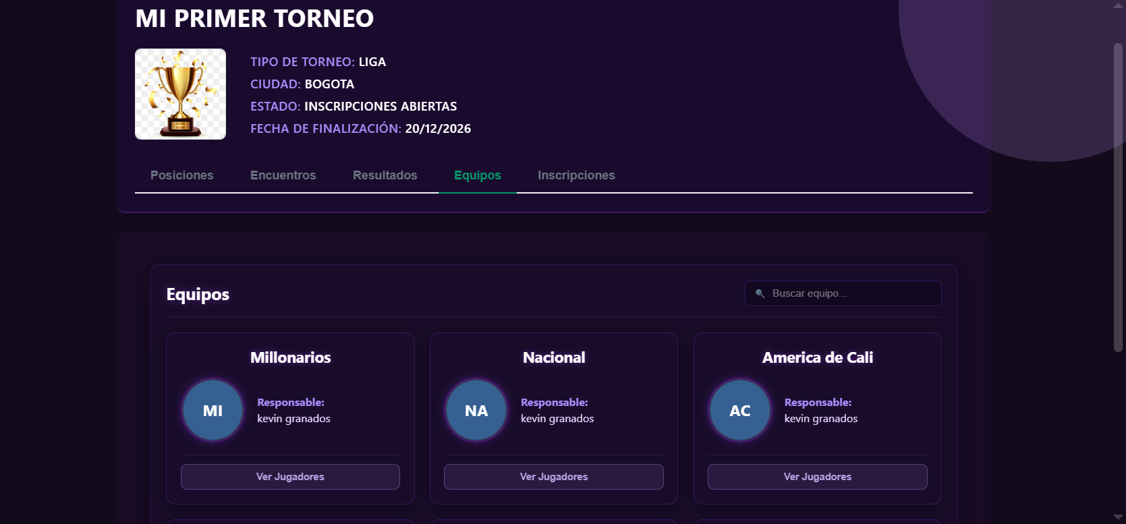

en esta sección se muestran los equipos con sus nombres, el nombre del responsable del equipo y un botón ‘ver jugadores’ que al presionarlo nos mostrará los jugadores de ese equipo

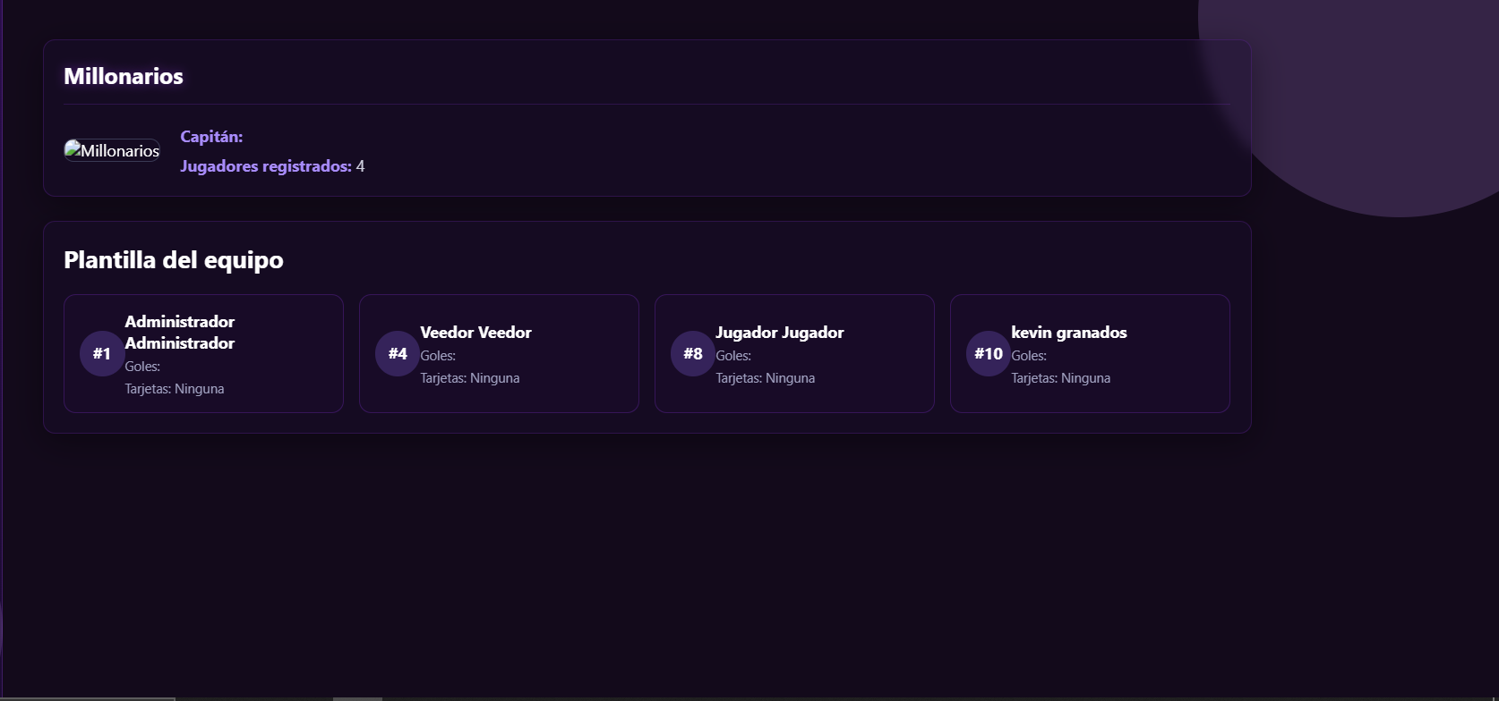

Inscripciones

Al presionar en la sección de inscripciones mostrará las siguiente vista donde podremos ver los equipos inscritos al torneo

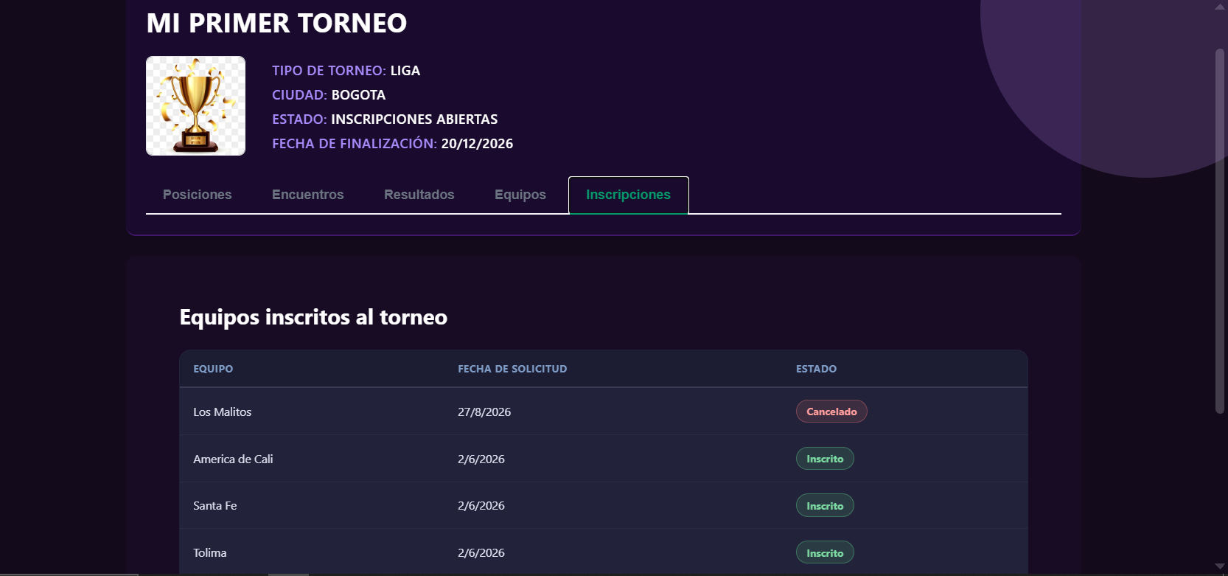

Posiciones

Al presionar en la sección de posiciones mostrará las siguiente vista donde podremos ver la tabla de posiciones del los equipos del torneo

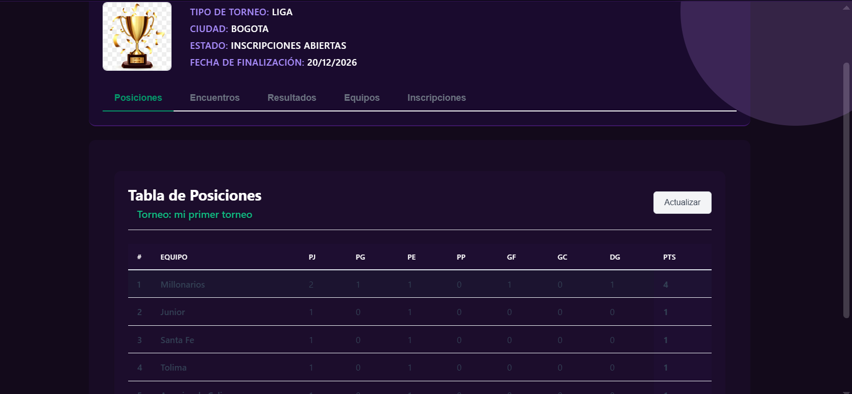

Mis Encuentros

En la parte izquierda en la sección de ‘Mis Encuentros’ mostrará la vista de los encuentros asignados a ese usuario para que los supervise

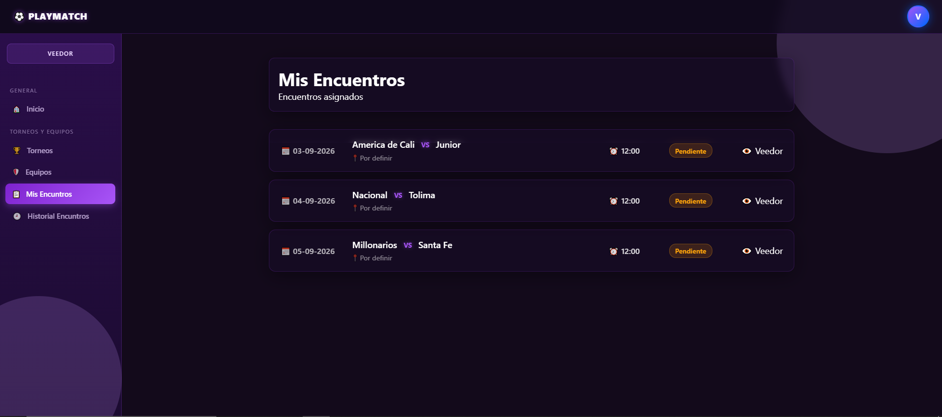

Al presionar sobre uno de estos encuentros mostrará la siguiente vista donde podremos crear los eventos que suceden en el partido com por ejemplo los goles y las tarjetas

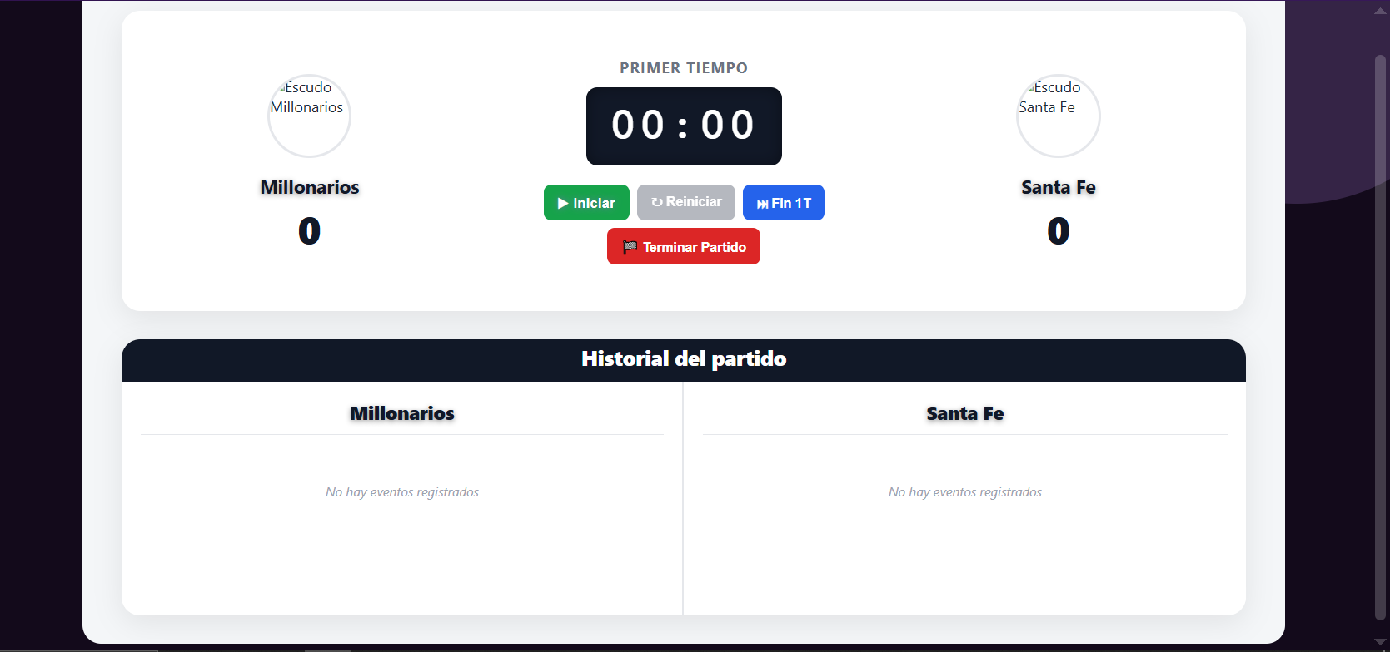

En la parte superior veremos el cronómetro del partido y 4 botones.

- Iniciar que sirve para poner en marcha el cronómetro del partido
- Reiniciar que sirve para poner el cronómetro nuevamente en ceros
- Fin 1T que sirve para acabar el primer tiempo del partido
- Terminar Partido que sirve para finalizar el partido o aplazarlo

Para poder crear eventos en un partido primero iniciamos el cronómetro y presionamos sobre el escudo del equipo para que se desplieguen los jugadores de ese equipo

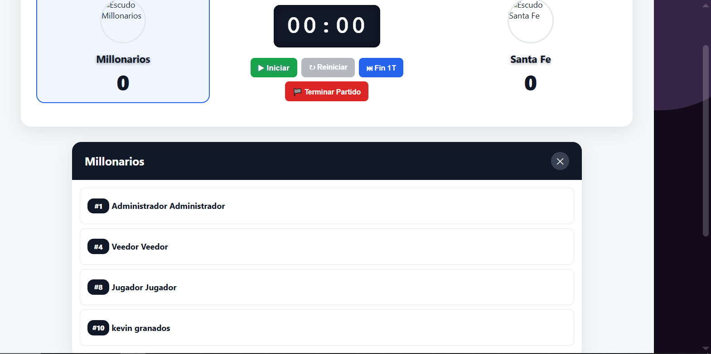

seleccionamos al jugador para ver los eventos

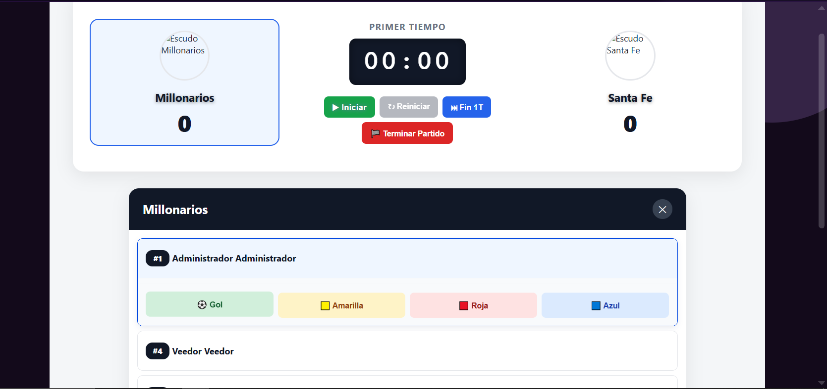

seleccionar el evento que pasó en el partido

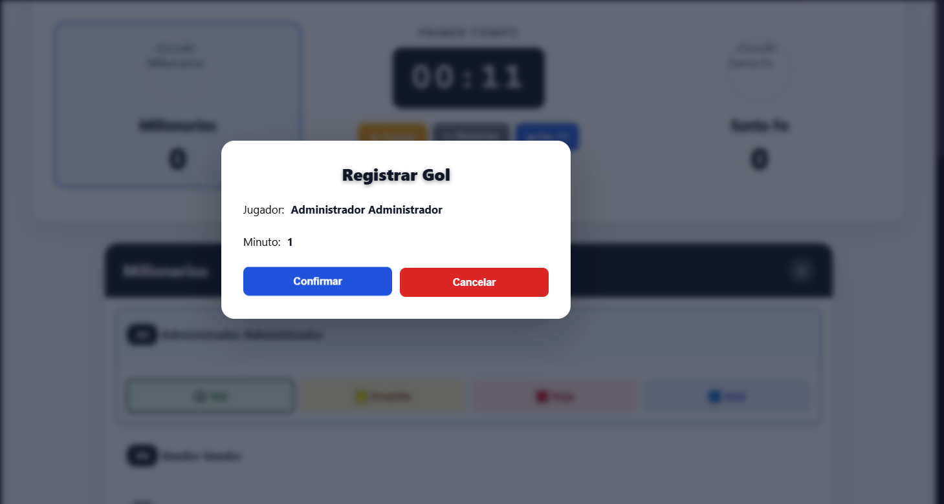

confirmamos

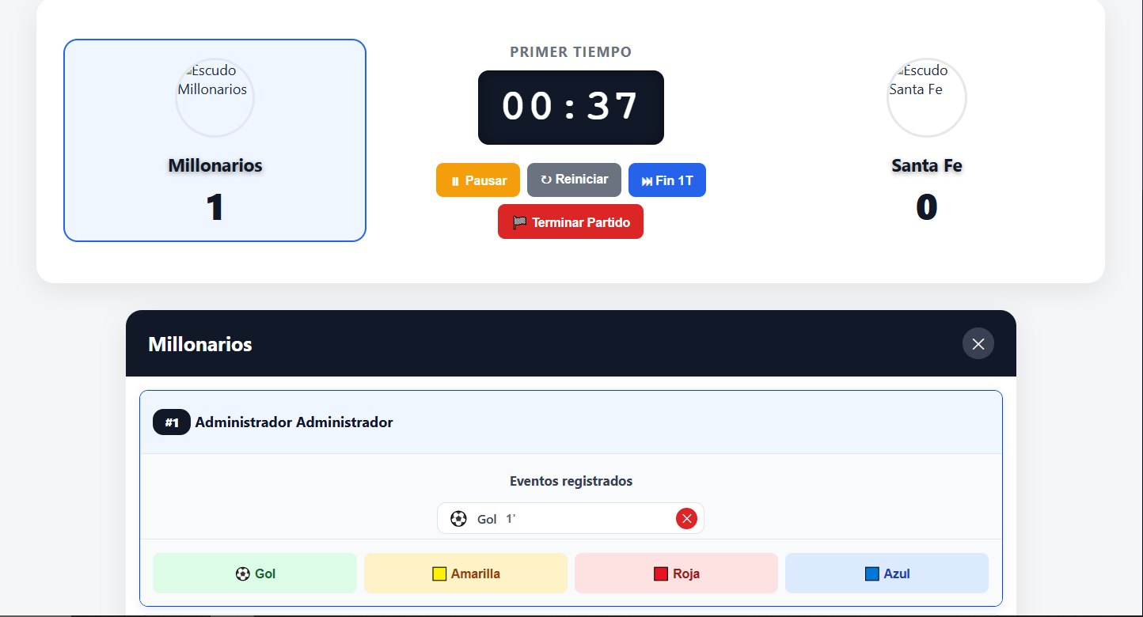

Para eliminar un evento presionamos en la ‘x’ de el evento que se encuentra en eventos registrados

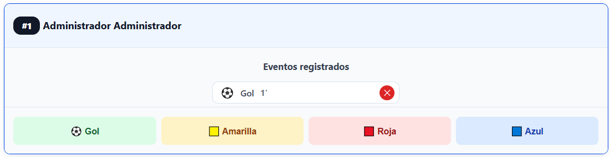

confirmamos
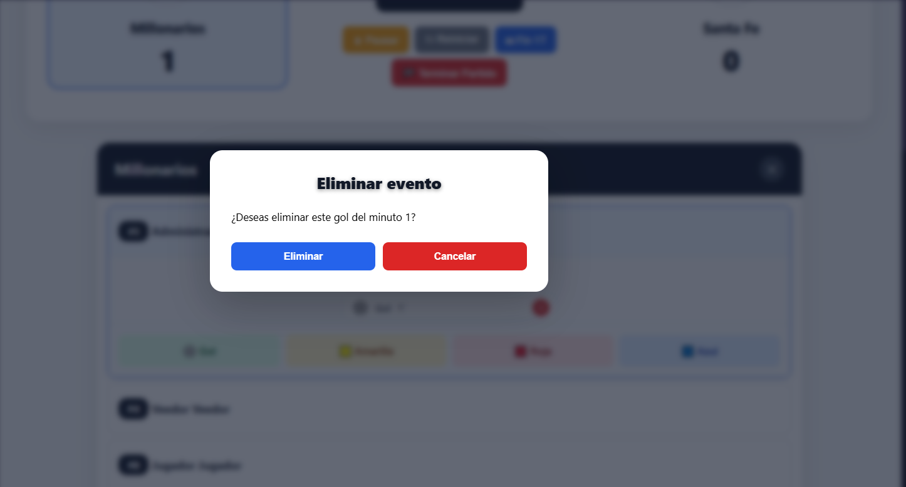

Historial de Encuentros

En la parte izquierda en la sección ‘Historial Encuentros’ podremos ver los encuentros que este usuario a supervisado

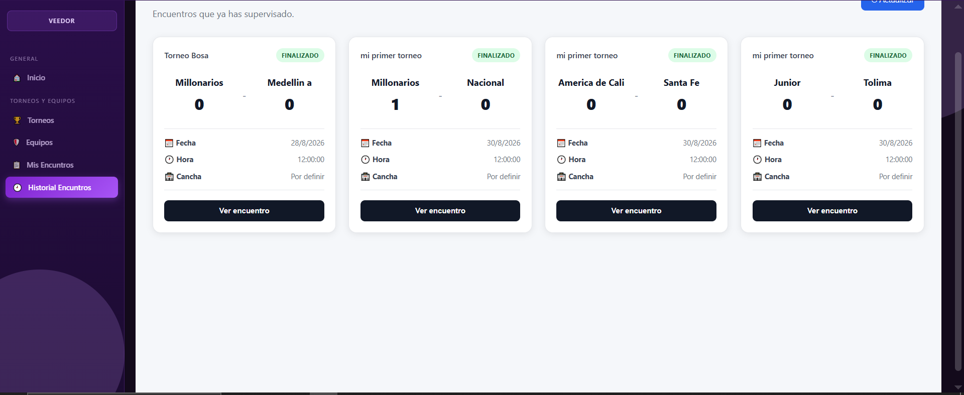

En el botón de ‘ver encuentro’ veremos información más detallada del encuentro

